湳雅國小107年度環境教育成果訪視
活動名稱 | 節能行動劇~豆子劇團
活動日期 | 1070926 | 活動相簿（請點選）
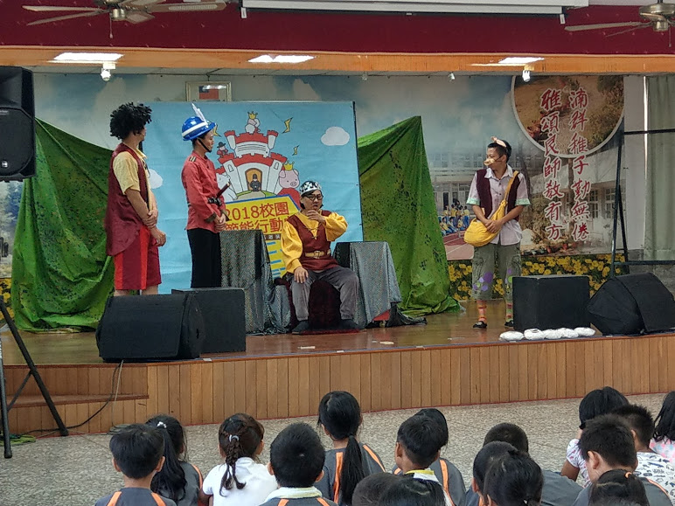
照片說明：1070926節能行動劇~豆子劇團
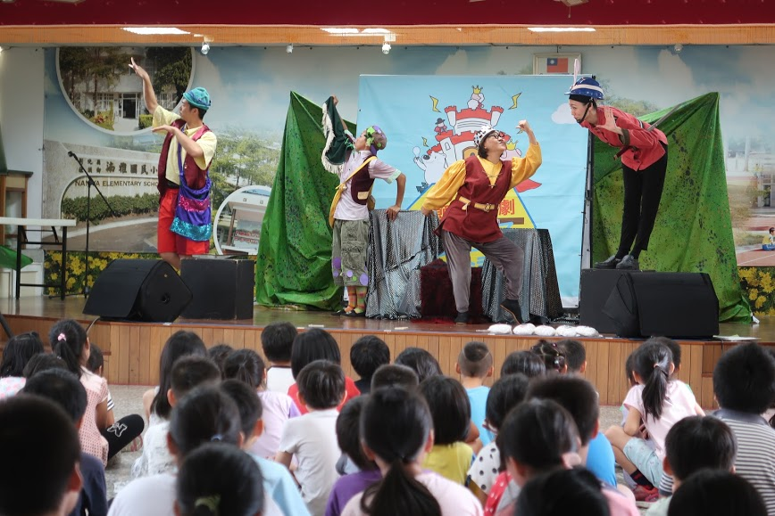
照片說明：1070926節能行動劇~豆子劇團

湳雅國小107年度環境教育成果訪視
活動名稱 | 節能行動劇~豆子劇團
活動日期 | 1070926 | 活動相簿（請點選）
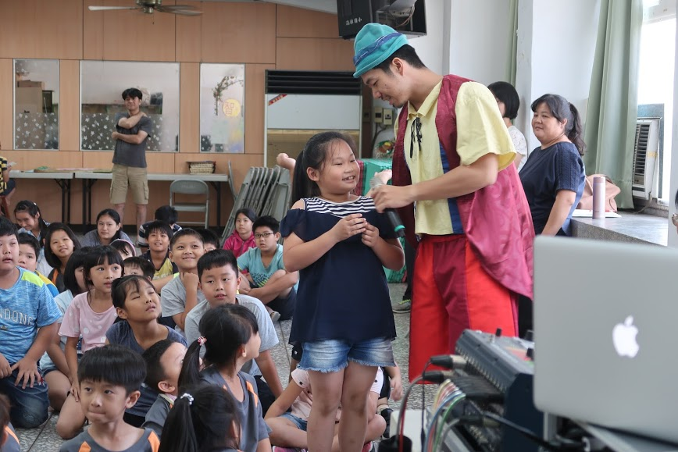
照片說明：1070926節能行動劇~豆子劇團
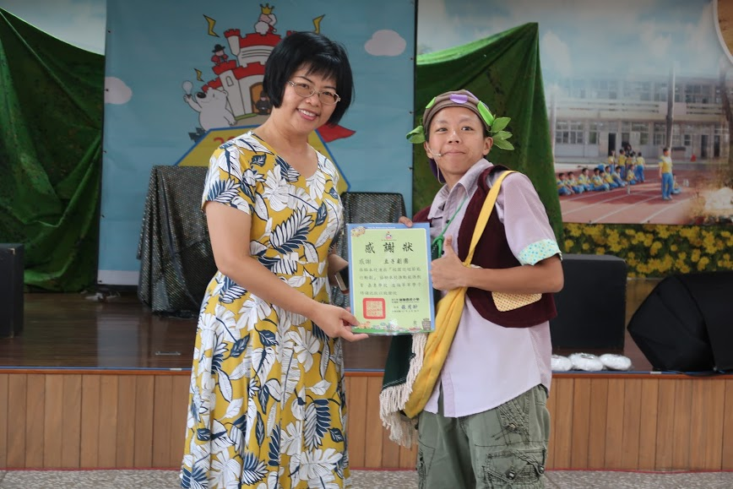
照片說明：1070926節能行動劇~豆子劇團

